Примерные оценочные материалы,
применяемые при проведении промежуточной аттестации по дисциплине (модулю)
«Цифровые технологии»

При проведении промежуточной аттестации (экзамен 4 семестр) обучающемуся предлагается дать ответы на 2 вопроса, приведенных в экзаменационном билете, из нижеприведенного списка.

Примерный перечень вопросов
- Общая схема обработки сообщений от клавиатуры
- Особенности цикла обработки системных сообщений в функции WinMain() при обработке сообщений от клавиатуры
- Обработка системных комбинаций на клавиатуре
- Получение символьной информации от клавиатуры
- Обработка сообщений от манипулятора «мышь». Перечислить основные типы сообщений
- Получение координат курсора при обработке сообщений от «мыши»
- API-функции рисования графических примитивов в инверсном режиме
- Определение ресурса WINDOWS. Перечислить основные типы ресурсов
- Определение идентификатора ресурса
- Функции создания пиктограмм
- Работа с курсорами. Создание и динамическая загрузка
- Механизм обработки пользовательских команд, передаваемых через элементы управления (меню, диалоговые окна и т.д.). Системное сообщение WM_COMMAND.
- Работа с ресурсами падающего меню
- Механизм обработки сообщений падающего меню
- Функции обработки пунктов падающего меню
- Работа с ресурсами диалоговых окон
- Функции создания и удаления диалоговых окон. Перечислить основные отличия.
- Механизм обработки сообщений в оконной функции диалогового окна
- Механизм обработки сообщений элементов диалогового окна
- Универсальные функции работы с элементами диалоговых окон
- Специализированные функции обработки элементов диалоговых окон, предназначенные для работы со строками и целыми числами.
- Укрупнённая схема обработки системных сообщений для пользовательских приложений, вызывающих диалоговые окна из падающего меню.
- Сообщение, используемое для обновления графической информации в окне.
- Искусственное повреждение графической зоны экрана. В каких случаях используется. С помощью какой функции реализуется.
- Функции получения контекста графического устройства. Особенности их использования

- Нарисовать в окне 5 произвольных прямоугольников, используя произвольные (но не стандартные) перо и кисть; цвета контура и заливки выбирать случайным образом. При попадании указателя мыши внутрь прямоугольника – выделять («подсвечивать») этот прямоугольник (рисовать более светлыми пером и кистью). По нажатию левой клавиши мыши внутри прямоугольника – выводить окно сообщения, содержащее площадь прямоугольника в пикселях.
- В окне нарисовать звёздочку. Для ввода параметров звёздочки реализовать немодальное диалоговое окно, содержащее поля ввода: внешнего радиуса, внутреннего радиуса, количества лучей и кода цвета заливки из набора из 5 цветов – 0, 1, 2... Цвета выбрать произвольные. При изменении параметра в диалоговом окне – немедленно обновлять рисунок
- В окне нарисовать 5 различных треугольников (только контуры), используя перо с цветом, выбранным случайно. Треугольники изначально отображать с основанием снизу, параллельным оси x. При нажатии левой клавиши мыши внутри треугольника – переворачивать треугольник (отражать относительно горизонтали - основания). Можно использовать определитель (удвоенная площадь треугольника со знаком): x1 * (y2 - y3) + x2 * (y3 - y1) + x3 * (y1 - y2), где 1, 2 и 3 – номера вершин треугольника. Значение определителя положительное, если точки треугольника (1, 2, 3) расположены против хода часовой стрелки.
- В окне нарисовать 5 фигур, используя только заливку (без контуров). Тип (квадрат или круг), размер и цвет каждой фигуры – выбирать случайным образом. При нажатии левой клавиши мыши в области фигуры – менять тип фигуры – круг заменять на квадрат и наоборот. При нажатии правой клавиши мыши в области фигуры – генерировать новый цвет контура фигуры. При нажатии левой клавиши с <shift> - выводить окно сообщения с информацией о фигуре в области указателя – тип, радиус (или размер).
- Создать диалоговое окно, содержащее поля ввода «Значение А», «Значение Б», а также кнопки операций - «+», «-», «*», «/». По нажатию кнопки операции - вычислить значение и вывести результат в главное окно (нарисовать текст) в виде, например, для введённых значений 10, 20 и операции «*»: «Результат 10 * 20 = 200».
- В главном окне нарисовать матрицу из квадратов размером 32х32 пикселя с зазором в 4 пикселя между рядами и колонками. Матрицу центрировать по клиентской области окна. Цвет каждого квадрата выбирать по случайному закону. Для ввода размеров матрицы предусмотреть немодальное диалоговое окно, содержащее поля «Количество строк», «Количество столбцов» и кнопку «Обновить».
- Создать падающее меню «Цвет», содержащее компоненты цвета – пункты «Красный», «Зелёный», «Синий». Данное меню позволяет задать цвет по компонентам. Также добавить меню «Размер», содержащее значения «Малый», «Средний», «Большой». В окне нарисовать прямоугольник с цветом заливки и размера, выбранных в меню. Текущие выбранные пункты компонентов цвета в меню отметить галочками, а меню размера - радиомаркером. Например, если отмечены «Красный» и «Зелёный», прямоугольник должен быть жёлтого цвета.
- В окне нарисовать несколько (5-10) кругов разного радиуса, и с разными координатами центра, разного цвета. Кругам присвоить номера (0, 1, 2…) в порядке рисования. По нажатию левой клавиши мыши, при попадании указателя в круг – выводить диалоговое окно «Свойства круга», содержащее поля редактирования в режиме только для чтения: «Номер», «Радиус», «Цвет», отображающее параметры выбранного круга.
- В середине окна нарисовать произвольный текст. Для задания параметров текста предусмотреть диалоговое окно, содержащее поля: «Текст» (содержимое текста), «Размер шрифта», «Цвет текста», чекбокс «Курсив» и кнопку «Обновить». По кнопке «Обновить» перерисовывать текст с использованием заданных настроек.
- Разделить окно на 4 треугольника двумя диагональными линиями. При попадании указателя мыши в треугольник - рисовать в центре тяжести этого треугольника круг диаметром 32 пикселя. По нажатию левой клавиши – выводить окно сообщения, содержащее свойства треугольной области, в которую попал указатель - название («Левый», «Верхний»,…) и площадь в пикселях.
- Создать главное окно и немодальное диалоговое окно. Нарисовать в главном окне несколько (не менее 7) фигур – прямоугольников и кругов разного размера и цвета. По нажатиям левой клавиши мыши на фигурах – выводить параметры фигуры в поля «Тип фигуры» (название – «Прямоугольник» или «Круг»), «Ширина», «Высота», «Радиус», «Цвет». Неиспользуемые поля делать недоступными (например, для круга должны быть доступны только поля «Тип фигуры», «Радиус» и «Цвет»).
- По нажатиям левой клавиши мыши создавать в окне фигуры – прямоугольники и круги (допускать создание не более 20 фигур). Тип, положение, размеры и цвет каждой фигуры генерировать по случайному закону. По нажатию правой клавиши мыши – удалять фигуру, в которую попал указатель. По нажатию клавиши <пробел> - удалять все фигуры.
- В окне нарисовать столбчатую диаграмму для 5 значений (5 вертикальных столбцов - прямоугольников). Значения для каждого столбца, равные высоте прямоугольников в пикселях, задавать в диалоговом окне. По нажатию левой клавиши мыши на столбце – выводить окно сообщения с номером столбца и значением, например: «Столбец: 3, значение: 120».
- В главном окне нарисовать фигуру по параметрам, задаваемым в немодальном диалоговом окне, содержащем: группу радиокнопок «Фигура» - «Квадрат», «Круг» , «Эллипс», «Отрезок»; группу чекбоксов («галочек») «Красный», «Зелёный», «Синий», определяющих компоненты цвета контура; поле «Толщина линии» для линии контуров.
- В главном окне нарисовать фигуру по параметрам, задаваемым в меню: элемент «Фигура» - «Квадрат», «Круг» , «Эллипс», «Отрезок»; «Компоненты цвета» - «Красный», «Зелёный», «Синий», определяющие компоненты цвета заливки и контура фигуры; «Тип заливки» - «Сплошная», «Штриховка». Выбранные пункты меню пометить (субэлементы «Фигура» и «Тип заливки» - радиомаркером, «Компоненты цвета» - галочками). Для фигуры типа «Отрезок» меню «Тип заливки» должно быть недоступно.
- Из точки нажатия на левую клавишу мыши рисовать четыре линии в углы экрана. Образовавшиеся треугольники красить в соответствии с цветами, настроенными в диалоговом окне. Цвета произвольные, задавать цифрами в текстовых полях. Верх 1 Низ 2 Левый 4 Правый 3.
- Из центра экрана нарисовать круг. При нажатии на лев. кл. мыши внутри круга рисовать два круга, вписанных во внеший по схеме на рис. Цвета заливки трёх кругов задавать в диалоговом окне произвольными номерами Внешний Малый Большой

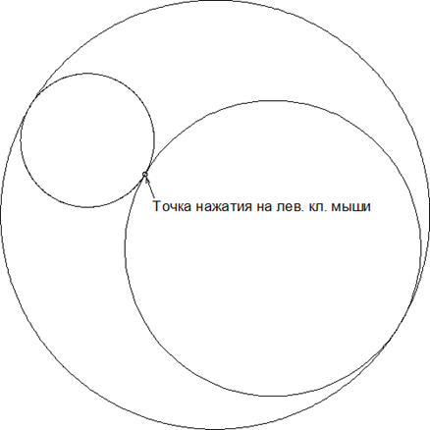
- В диалоговом окне задать параметры конструкции (силы и связи не рисовать!). И выполнить отрисовку. В диалоговом окне предусмотреть поля «Толщина линии», «Цвет». Цвет задавать в падающем меню, толщину линии в пикселах тоже задавать в падающем меню (например 1, 3, 5 ).
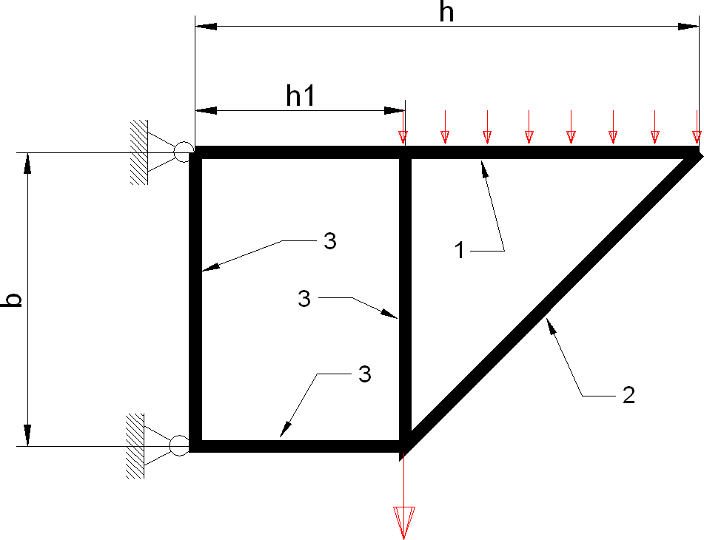
- При нажатии на левую клавишу мыши рисовать две линии по схеме на рис. При прохождении курсора подсвечивать прямоугольник, в котором он находится произвольным цветом. Для настройки цветов сделать два падающих меню. Цвет подсветки (несколько цветов), Цвет фона (несколько цветов), Толщина линии ( 1, 3 ,7 ) .
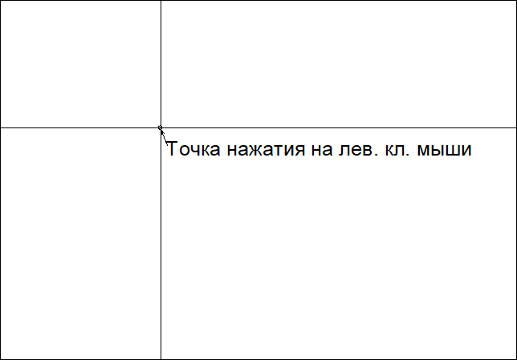

- Нарисовать несколько произвольных кругов(не менее 4). При нажатии на лев. кл. мыши, если точка внутри круга , рисовать отрезки от точки нажатия к границам круга. Граничные точки разбивать равномерно по числу n, задаваемым в диалоговом окне. В окне также задать толщину контура окружностей и толщину линий лучей.
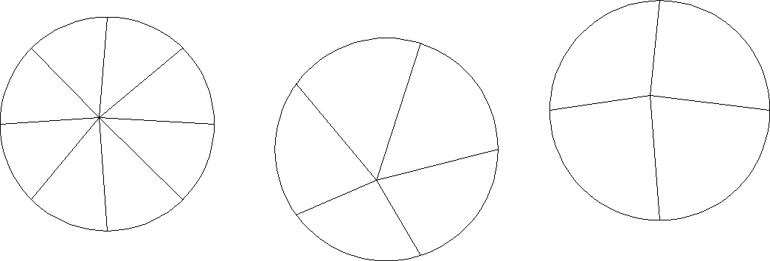

- Создать диалоговое окно, содержащее поля ввода «Вектор А», «Вектор Б», а также кнопки операций - «+», «-», «*», «/» «скалярное произведение». По нажатию кнопки операции - вычислить значение и вывести результат в главное окно (нарисовать текст) в виде, например, [2 2 3] + [4 1 1] = [6 3 4]
- Нарисовать несколько прямоугольников. При нажатии на левую клавишу мыши внутри прямоугольника, рисовать круг с центром в точке нажатия и касающимся одной из сторон прямоугольника. Цвета прямоугольников и кругов назначать в разделах падающего меню.


- Нарисовать несколько произвольных кругов (не менее 4). При нажатии на лев. кл. мыши, если точка вне кругов, рисовать отрезки от точки нажатия к центрам кругов. В окне также задать толщину контура окружностей и толщину и цвет линий лучей.
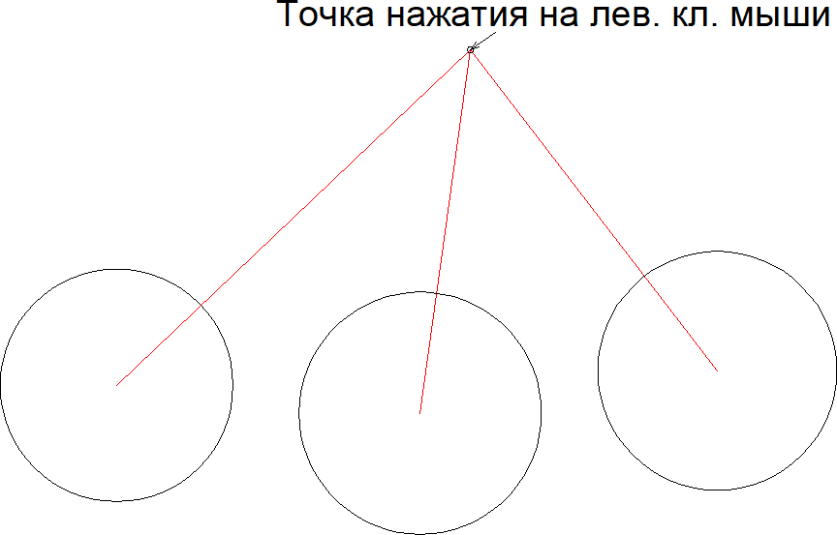

- Создать диалоговое окно, содержащее поля ввода «Матрица A», «Число B», а также кнопки операций - «+», «-», «*», «/» . По нажатию кнопки операции - вычислить значение и вывести результат в главное окно (нарисовать текст) в виде, например,
2 2 3 4 4 6
1 4 2 * 2 = 2 8 4
0 3 1 0 6 2

